|  |
| --- |
| МИНИСТЕРСТВО НАУКИ И ВЫСШЕГО ОБРАЗОВАНИЯ РОССИЙСКОЙ ФЕДЕРАЦИИ |
| ФЕДЕРАЛЬНОЕ ГОСУДАРСТВЕННОЕ БЮДЖЕТНОЕ ОБРАЗОВАТЕЛЬНОЕ УЧРЕЖДЕНИЕ ВЫСШЕГО ОБРАЗОВАНИЯ |
| **«МОСКОВСКИЙ ПОЛИТЕХНИЧЕСКИЙ УНИВЕРСИТЕТ»** |
| **(МОСКОВСКИЙ ПОЛИТЕХ)** |
| Факультет информационных технологий |

Кафедра «Прикладная информатика»

Форма обучения: очная

**ОТЧЕТ**

**о выполнении лабораторной работы №2**

**по дисциплине**

**«Web-программирование»**

**«Тема: Bootstrap»**

Студент (П.А.Жабина)

(личная подпись) (И.О. Фамилия)

**Москва 2020**

**ВВЕДЕНИЕ**

Целью данной лабораторной работы является закрепление знаний о такой технологии как Bootstrap.

Задачи:

1. Реализовать модальное окно
2. Реализовать список задач, в который можно будет добавлять пункты
3. Реализовать галерею с возможностью переключению по индикаторам, автоматической прокруткой через определенные временные промежутки

**Модальное окно**

Реализация в виде кода расположена ниже.

<!DOCTYPE html>

<html>

<head>

  <meta charset="utf-8">

  <meta name="viewport" content="width=device-width">

  <title>Модальные окна</title>

  <link rel="stylesheet" href="https://cdn.jsdelivr.net/npm/bootstrap@4.5.3/dist/css/bootstrap.min.css" integrity="sha384-TX8t27EcRE3e/ihU7zmQxVncDAy5uIKz4rEkgIXeMed4M0jlfIDPvg6uqKI2xXr2" crossorigin="anonymous">

</head>

<body>

    <button type="button" class="btn btn-info btn-lg" data-toggle="modal" data-target="#myModal">

        Запустить модальное окно

    </button>

    <div class="modal fade" id="myModal" tabindex="-1" role="dialog" aria-labelledby="myModalLabel" aria-hidden="true">

        <div class="modal-dialog" role="document">

          <div class="modal-content">

            <div class="modal-header">

                <h4 class= "modal-title">Выгодное предложение!</h4>

            </div>

             <div class ="modal-body">

                <p>Черная пятница в нашем интернет магазине! Скидка 25% на все товары</p>

                <img src="45211.jpg" class="img-fluid">

            </div>

            <div class="modal-footer">

                <button type="button" class="btn btn-danger" data-dismiss="modal"> Закрыть</button>

            </div>

         </div>

        </div>

    </div>

    <script src="https://code.jquery.com/jquery-3.5.1.slim.min.js" integrity="sha384-DfXdz2htPH0lsSSs5nCTpuj/zy4C+OGpamoFVy38MVBnE+IbbVYUew+OrCXaRkfj" crossorigin="anonymous"></script>

    <script src="https://cdn.jsdelivr.net/npm/bootstrap@4.5.3/dist/js/bootstrap.bundle.min.js" integrity="sha384-ho+j7jyWK8fNQe+A12Hb8AhRq26LrZ/JpcUGGOn+Y7RsweNrtN/tE3MoK7ZeZDyx" crossorigin="anonymous"></script>

        <script>

        $('#myModal').modal(options)

        </script>

</body>

</html>

Пример выполнения кода в браузере показан на рисунке 1.

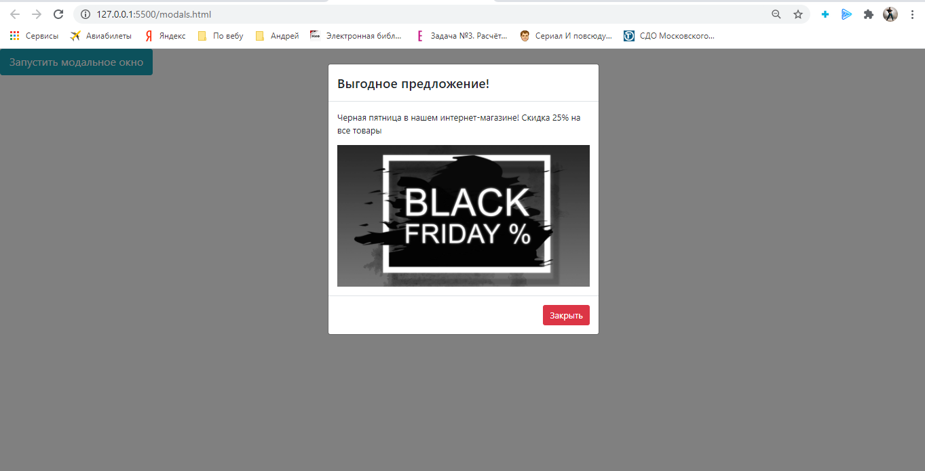  
Рисунок 1 – Модальное окно в браузере

**Список дел**

Реализация в виде кода расположена ниже.

**Index.html**

<!DOCTYPE html>

<html>

<head>

  <meta charset="utf-8">

  <meta name="viewport" content="width=device-width">

  <title>Список дел</title>

  <link rel="stylesheet" href="https://cdn.jsdelivr.net/npm/bootstrap@4.5.3/dist/css/bootstrap.min.css" integrity="sha384-TX8t27EcRE3e/ihU7zmQxVncDAy5uIKz4rEkgIXeMed4M0jlfIDPvg6uqKI2xXr2" crossorigin="anonymous">

  <style>

    .todo-item {

    cursor: pointer; }

    </style>

</head>

<body>

    <div class = "container-fluid">

        <div class="row">

        <div class="col-md-12 text-center">

        <h1>Список дел</h1>

        </div>

        </div>

        <div class="row">

        <div class="col-md-offset-3 col-md-6">

        <ul id="list" class="list-group">

        <li class="list-group-item">

        <input type="text" id="field" class="form-control" placeholder="Что нужно сделать?">

        </li>

        </ul>

        </div>

        </div>

        </div>

        <div id="remove-dialog" class="modal fade" tabindex="-1" role="dialog" >

        <div class="modal-dialog">

        <div class="modal-content">

        <div class="modal-body">

        <p>Вы действительно хотите удалить выбранные пункты?</p>

        </div>

        <div class="modal-footer">

        <button type="button"

        class="btn btn-default" data-dismiss="modal">

        Закрыть

        </button>

        <button type="button"

        id="remove-dialog__ok" class="btn btn-danger">

        Удалить

        </button>

        </div>

        </div>

        </div>

        </div>

<script src="https://code.jquery.com/jquery-3.5.1.slim.min.js" integrity="sha384-DfXdz2htPH0lsSSs5nCTpuj/zy4C+OGpamoFVy38MVBnE+IbbVYUew+OrCXaRkfj" crossorigin="anonymous"></script>

<script src="https://cdn.jsdelivr.net/npm/bootstrap@4.5.3/dist/js/bootstrap.bundle.min.js" integrity="sha384-ho+j7jyWK8fNQe+A12Hb8AhRq26LrZ/JpcUGGOn+Y7RsweNrtN/tE3MoK7ZeZDyx" crossorigin="anonymous"></script>

<script src = "script.js"></script>

</body>

</html>

**Script.js**

$("#field").on("keydown", function(event) {

    var item;

    if (event.which == 13) {

    item = $("<li></li>");

    item.addClass("list-group-item todo-item");

    item.html($(*this*).val());

    $(*this*).val("");

    item.click(function() {

    $(*this*).toggleClass("list-group-item-danger");

    });

    $("#list").append(item);

    }

   });

   $(document).on("keydown", function(){

    if (event.which == 46) { /* Клавиша Delete*/

    $("#remove-dialog").modal("show");

    }

   });

   function removeItems(event) {

    $(".list-group-item-danger").remove();

    $("#remove-dialog").modal("hide");

   };

   $("#remove-dialog").on("keydown", function(event){

    if (event.which==13) {

    removeItems();

    }

   });

   $("#remove-dialog__ok").on("click", removeItems);

Пример выполнения кода в браузере показан на рисунке 2.

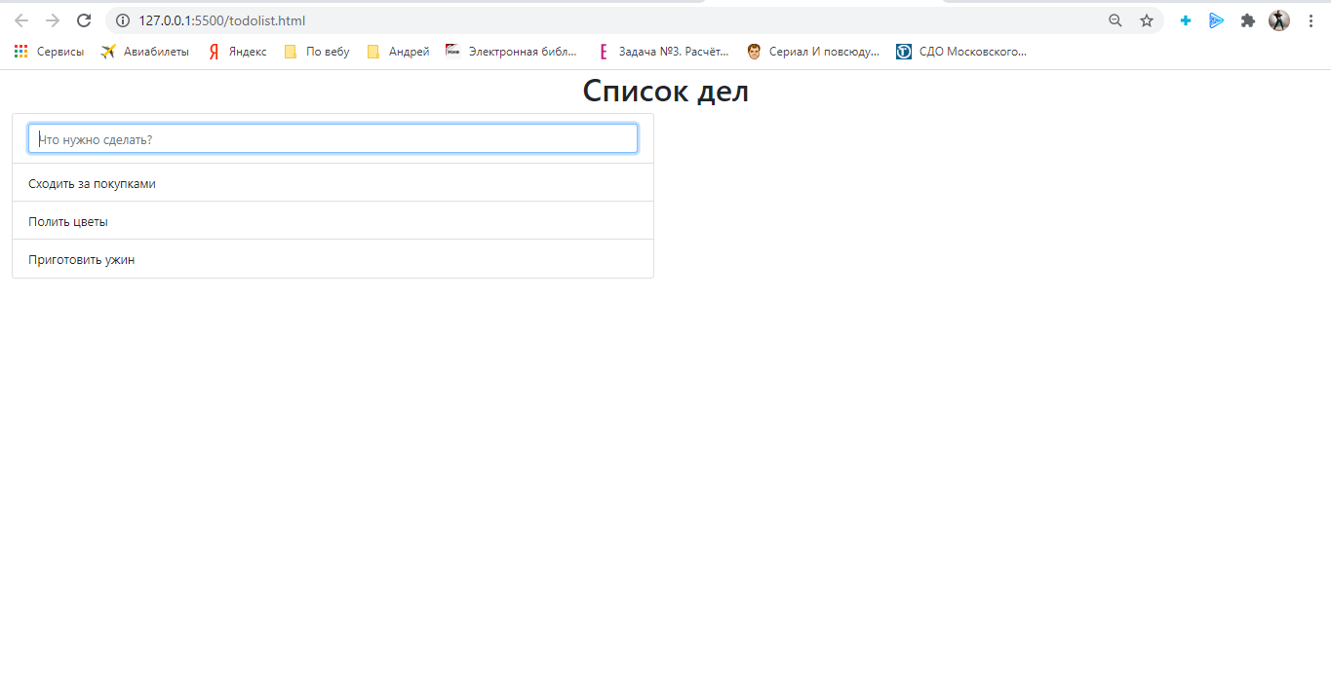Рисунок 2 – Список дел в браузере

**Галерея**

Реализация в виде кода расположена ниже

<!DOCTYPE html>

<html>

<head>

  <meta charset="utf-8">

  <meta name="viewport" content="width=device-width">

  <title>Галерея</title>

  <link rel="stylesheet" href="https://cdn.jsdelivr.net/npm/bootstrap@4.5.3/dist/css/bootstrap.min.css" integrity="sha384-TX8t27EcRE3e/ihU7zmQxVncDAy5uIKz4rEkgIXeMed4M0jlfIDPvg6uqKI2xXr2" crossorigin="anonymous">

</head>

<body>

    <div id="carousel" class="carousel slide" data-ride="carousel" style="width: 350px; margin: 20px auto;">

        <!-- Индикаторы -->

        <ol class="carousel-indicators">

          <li data-target="#carousel" data-slide-to="0" class="active"></li>

          <li data-target="#carousel" data-slide-to="1"></li>

          <li data-target="#carousel" data-slide-to="2"></li>

        </ol>

        <div class="carousel-inner">

          <div class="carousel-item active">

            <img class="img-fluid" style="height: 500px; width: 100%;" src="1.jpg" alt="...">

          </div>

          <div class="carousel-item">

            <img class="img-fluid" style="height: 500px; width: 100%;" src="2.jpg" alt="...">

          </div>

          <div class="carousel-item">

             <img class="img-fluid" style="height: 500px; width: 100%;" src="3.jpg" alt="...">

          </div>

        </div>

        <!-- Элементы управления -->

        <a class="carousel-control-prev" href="#carousel" role="button" data-slide="prev">

          <span class="carousel-control-prev-icon" aria-hidden="true"></span>

          <span class="sr-only">Предыдущий</span>

        </a>

        <a class="carousel-control-next" href="#carousel" role="button" data-slide="next">

          <span class="carousel-control-next-icon" aria-hidden="true"></span>

          <span class="sr-only">Следующий</span>

        </a>

      </div>

    <script src="https://code.jquery.com/jquery-3.5.1.slim.min.js" integrity="sha384-DfXdz2htPH0lsSSs5nCTpuj/zy4C+OGpamoFVy38MVBnE+IbbVYUew+OrCXaRkfj" crossorigin="anonymous"></script>

    <script src="https://cdn.jsdelivr.net/npm/bootstrap@4.5.3/dist/js/bootstrap.bundle.min.js" integrity="sha384-ho+j7jyWK8fNQe+A12Hb8AhRq26LrZ/JpcUGGOn+Y7RsweNrtN/tE3MoK7ZeZDyx" crossorigin="anonymous"></script>

</body>

</html>

Пример выполнения кода в браузере показан на рисунке 3.

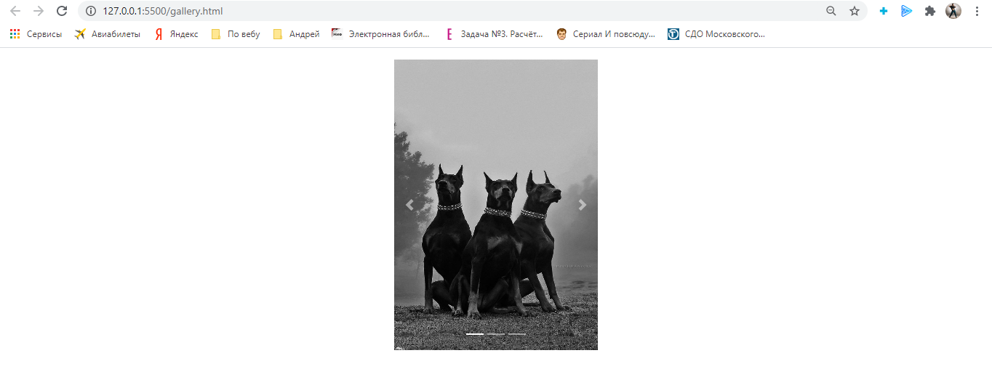

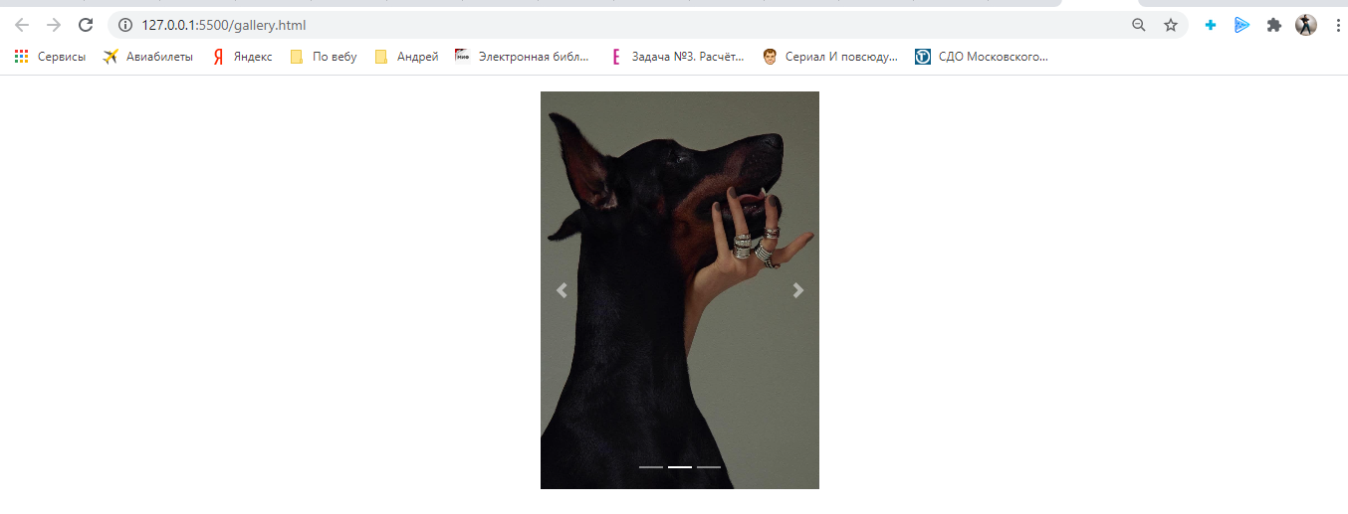

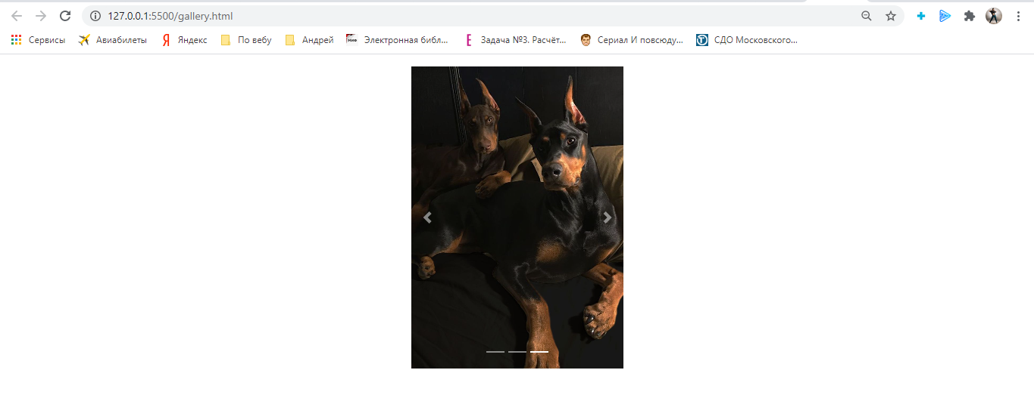  
Рисунок 3 – пример реализации галереи в браузере